



Linux

实 验 报 告

实验一: 用户及文件权限管理

学院： 计算机科学学院

专业： 软件工程

班级： 1701班

姓名： 赵侍书

学号： 41703070125

1. 实验目标

熟悉linux的用户管理和权限管理

2. 实验内容

* Linux 中创建、删除用户，及用户组等操作
* Linux 中的文件权限设置。

1. 实验过程和结果

（1）linux的用户管理

### 1.1查看用户

请打开终端，输入命令：

$ who am i # 或者

$ who mom likes

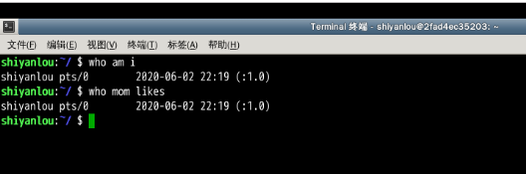

### 1.2 创建用户

现在我们新建一个叫 lilei 的用户：

$ sudo adduser lilei

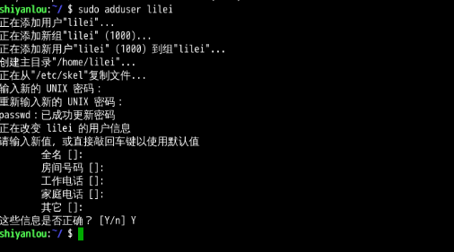

这个命令不但可以添加用户到系统，同时也会默认为新用户在 /home 目录下创建一个工作目录

$ ls /home

1591108084(1)

现在你已经创建好一个用户，并且你可以使用你创建的用户登录了，使用如下命令切换登录用户：

$ su -l lilei

输入刚刚设置的 lilei 的密码，然后输入如下命令并查看输出：

$ who am i

$ whoami

$ pwd

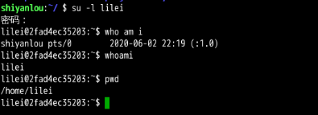

退出当前用户跟退出终端一样，可以使用 exit 命令或者使用快捷键 Ctrl+D。

### 1.3 用户组

在 Linux 里面如何知道自己属于哪些用户组呢？

#### 方法一：使用 groups 命令

$ groups shiyanlou

1591108310(1)

#### 方法二：查看 /etc/group 文件

$ cat /etc/group | sort

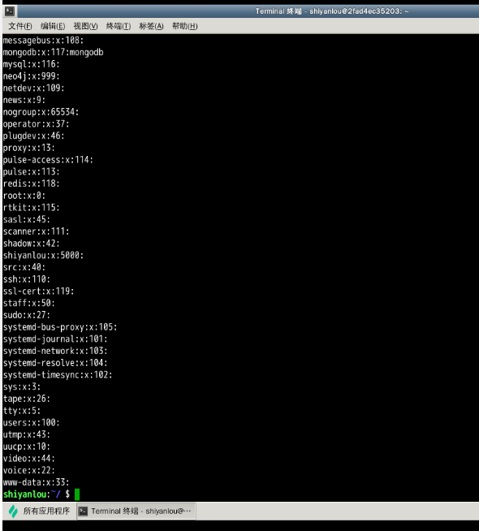

可以使用 grep 命令过滤掉一些你不想看到的结果：

$ cat /etc/group | grep -E "shiyanlou"



#### 将其它用户加入 sudo 用户组

$ su -l lilei

$ sudo ls

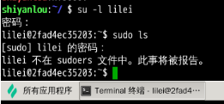

这里用 shiyanlou 用户执行 sudo 命令将 lilei 添加到 sudo 用户组，让它也可以使用 sudo 命令获得 root 权限，首先我们切换回 shiyanlou 用户。

$ su - shiyanlou

当然也可以通过 sudo passwd shiyanlou 进行设置，或者你直接关闭当前终端打开一个新的终端。

$ groups lilei $ sudo usermod -G sudo lilei $ groups lilei

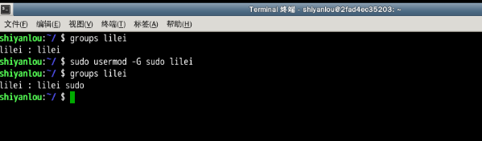

然后你再切换回 lilei 用户，现在就可以使用 sudo 获取 root 权限了。

### 1.4 删除用户和用户组

删除用户是很简单的事：

$ sudo deluser lilei --remove-home

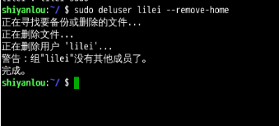

使用 --remove-home 参数在删除用户时候会一并将该用户的工作目录一并删除。如果不使用那么系统会自动在 /home 目录为该用户保留工作目录。

1. linux文件权限

### 2.1查看文件权限

使用较长格式列出文件：$ ls -l

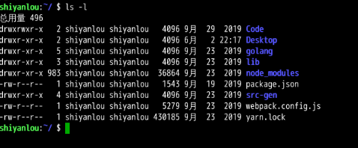

显示除了 .（当前目录）和 ..（上一级目录）之外的所有文件，包括隐藏文件（Linux 下以 . 开头的文件为隐藏文件）$ ls -a

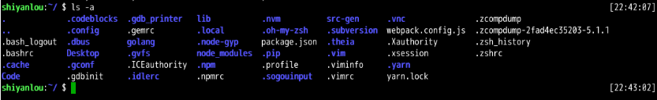

查看某一个目录的完整属性，而不是显示目录里面的文件属性：

$ ls -dl <目录名>

显示所有文件大小，并以普通人类能看懂的方式呈现：

$ ls -asSh

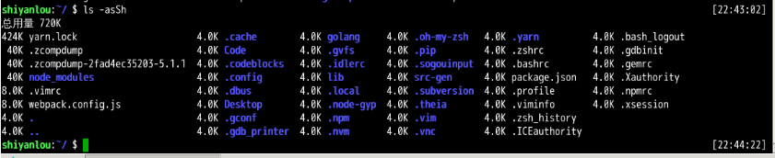

### 2.2变更文件所有者

切换到 lilei 用户，然后在 /home/lilei 目录新建一个文件，命名为 iphone11。

$ su - lilei $ pwd $ touch iphone11 $ ls -alh iphone11

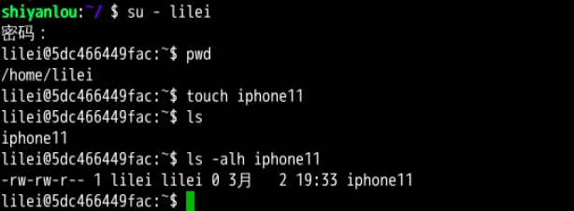

现在切换回到 shiyanlou 用户，使用以下命令变更文件所有者为 shiyanlou。

$ cd /home/lilei $ ls iphone11 $ sudo chown shiyanlou iphone11

查看，发现文件所有者成功修改为 shiyanlou。

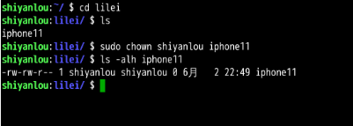

### 2.3修改文件权限

如果我要将文件 iphone11 的权限改为只有我自己可以用那么就可以用这个方法更改它的权限。

先在文件里加点内容：

$ echo "echo \"hello shiyanlou\"" > iphone11

然后修改权限：

$ chmod 600 iphone11

$ ls -alh iphone11

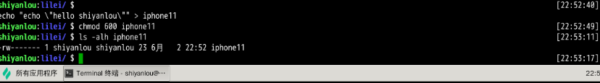

切换到 lilei 用户，尝试写入和读取操作，可以看到 lilei 用户已经不能读写这个 iphone11 文件了

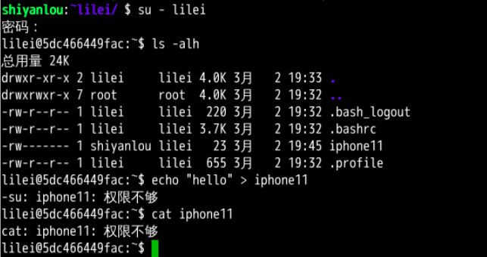

要完成上述实验相同的效果，你可以：

$ chmod go-rw iphone11

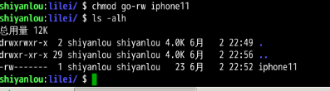

4. 实验总结

通过本次实验，学习到了Linux 的 用户管理和 权限机制，明白了不同用户不可以轻易地查看、修改彼此的文件，学会了如何创建用户，删除用户等等操作，熟悉了linux的文件权限，极大的培养了对于linux的学习，增加了学习的热情。